

**TRƯỜNG ĐẠI HỌC CÔNG THƯƠNG TP.HCM**

**KHOA CÔNG NGHỆ THÔNG TIN**



**-----o0o-----**

**ĐỒ ÁN: MÃ NGUỒN MỠ PHP**

**ĐỀ TÀI: QUẢN LÝ NHÂN SỰ TẠI NHÀ TRƯỜNG**

**Giảng viên hướng dẫn: Trần Văn Hùng**

**Sinh viên thực hiện:**

**1. 2001215790_Nguyễn Huy Hoàng**

**2. 2001216199_Nguyễn Minh Thư**

**3. 2001215830_Trương Quốc Huy**

**Thành phố Hồ Chí Minh, 2024**

**BÁO CÁO ĐỒ ÁN MÃ NGUỒN MỞ PHP**

**Nhóm : ,Lớp: 12DHBM05 – 010100292007 – Trưa thứ 3(tiết 7 - 11)**

**Danh sách thành viên**

|  |  |  |  |
| --- | --- | --- | --- |
| **STT** | **HỌ TÊN** | **MSSV** | **Vai trò (nhóm trưởng dánh dấu x)** |
| **1** | **Nguyễn Huy Hoàng** | **2001215790** | **x** |
| **2** | **Nguyễn Minh Thư** | **2001216199** |  |
| **3** | **Trương Quốc Huy** | **2001215830** |  |

**Bảng phân công công việc**

|  |  |  |  |
| --- | --- | --- | --- |
| **MSSV** | **HỌ TÊN** | **Phân công công việc** | **Tý lệ hoàn thành** |
| **2001215790** | **Nguyễn Huy Hoàng** | Quản lí đơn nghỉ phép, quản lí nhân viên, Trang người dung,… | **33.333%** |
| **2001216199** | **Nguyễn Minh Thư** | Khen thưởng, Kỹ luật, quản lí lịch công tac, Trang người dùng,… | **33.333%** |
| **2001215830** | **Trương Quốc Huy** | Quản lí phòng ban, Quản lí tài khoản, Trang người dùng,… | **33.333%** |

**MỤC LỤC**

Chương 1: Mô tả nghiệp vụ 3

1.1. Mục đích ban đầu: 3

1.2. Quy trình nghiệp vụ: 3

Chương 2: Xây dựng sơ đồ nghiệp vụ và ERD 4

2.1. Sơ đồ nghiệp vụ: 4

2.2. Mô hình ERD: 5

2.3. Mô hình Diagram: 6

Chương 3: Giao diện và chức năng 7

3.1. Trang đăng nhập: 7

3.2. Trang chủ - Cán bộ giáo viên, nhân viên: 7

3.2.1. Trang cá nhân: 8

3.2.2. Lịch công tác: 9

3.2.3. Đơn xin nghỉ phép: 10

3.3. Trang chủ - Admin: 10

3.3.1. Phòng ban: 11

3.3.2. Quản lý công tác: 11

3.3.3. Khen thưởng: 12

3.3.4. Quản lý tài khoản: 12

3.3.5. Quản lý nhân viên: 14

# Chương 1: Mô tả nghiệp vụ

## 1.1. Mục đích ban đầu:

Website quản lý nhân sự được tạo ra với mục đích chính là tối ưu hóa quy trình quản lý nhân sự trong tổ chức. Nó cung cấp một nền tảng để quản lý thông tin về nhân viên, quản lý thời gian làm việc, tạo và theo dõi các công việc, cũng như tăng cường tương tác và giao tiếp trong cả tổ chức.

## 1.2. Quy trình nghiệp vụ:

**1. Quản lý tài khoản:**

Quản lý các tài khoản của giáo viên, cán bộ nhân viên sử dụng website .

**2. Quản lý các thông tin của Cán bộ nhân viên, giáo viên:**

Quản lý các thông tin cá nhân, bằng cấp, chức vụ, các hợp đồng lao động, bảo hiểm, lịch trinh làm việc, lịch công tác, các vi phạm và khen thưởng của cán bộ nhân viên, giáo viên nhà trường

**3. Quản lý thông tin các tòa:**

Quản lý tên các tòa, vị trí, tình trạng hiện tại của phòng

**4. Quản lý lịch trình làm việc:**

Quản lý thông tin các lịch như tên, thời gian bắt đầu, kết thúc, lịch trình hàng tuần, địa điểm công tác

**5. Quản lý các tin tức:**

Quản lý các tin tức, các dự đinh của nhà trường đăng tải lên trang web, tin tức được gửi đến các cán bộ nhân viên, các giảo viên

# Chương 2: Xây dựng sơ đồ nghiệp vụ và ERD

## 2.1. Sơ đồ nghiệp vụ:

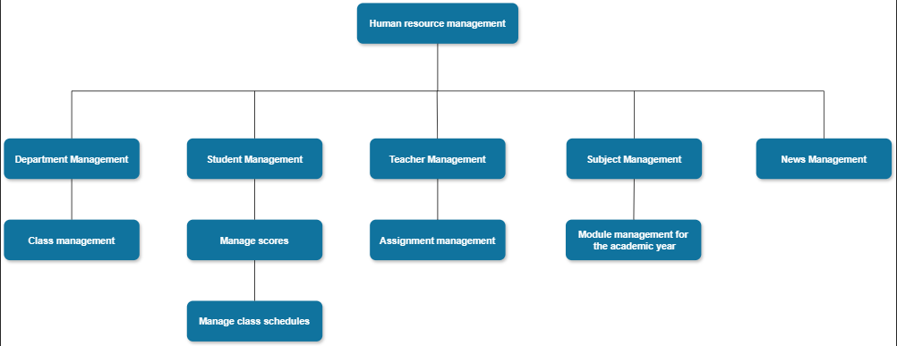

Hình 1: Mô hình nghiệp vụ quản lý nhân sự tại nhà trường

## 2.2. Mô hình ERD:

Hình 2: mô hình ERD website quản lý nhân sự tại nhà trường

## 2.3. Mô hình Diagram:

# Chương 3: Giao diện và chức năng

## 3.1. Trang đăng nhập:

Trang đăng nhập yêu cầu các thông tin đăng nhập bao gồm tài khoản và mật khẩu để xác thực. Tại đây sẽ có hai dạng tài khoản được cấp phép vào trang web bao gồm giáo viên – nhân viên và quản lý hay admin của website. Chức năng lưu mật khẩu sẽ cho phép người dùng lưu lại cả tên tk và mật khẩu cho lần đăng nhập sau.

## 3.2. Trang chủ - Cán bộ giáo viên, nhân viên:

Tại đây cán bộ giáo viên, nhân viên sẽ có thể xem được các tin tức được cập nhật mới nhất tại nhà trường, đồng thời cũng có thể theo dõi được danh sách các nhân viên xuất sắc.

### 3.2.1. Trang cá nhân:

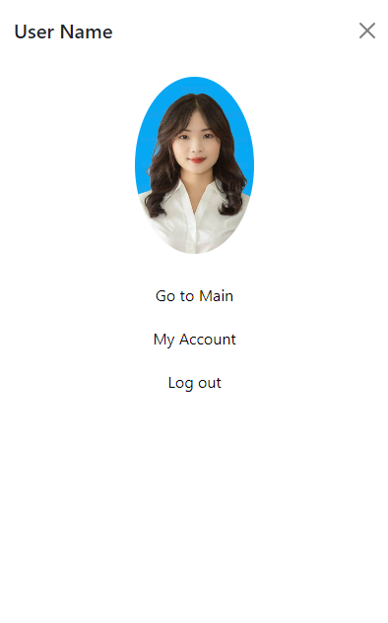Tại vị trí icon ảnh đại diện tại góc trên bên phái của màn hình cán bộ giáo viên và nhân viên có thể xem được các thông tin cá nhân của mình

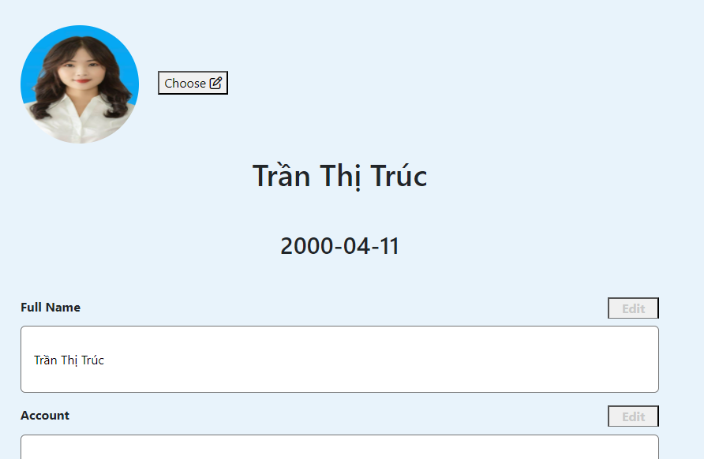

Các thông tin có thể xem được như họ tên, tên tài khoản, email đăng ký, số điện thoại, và địa chỉ

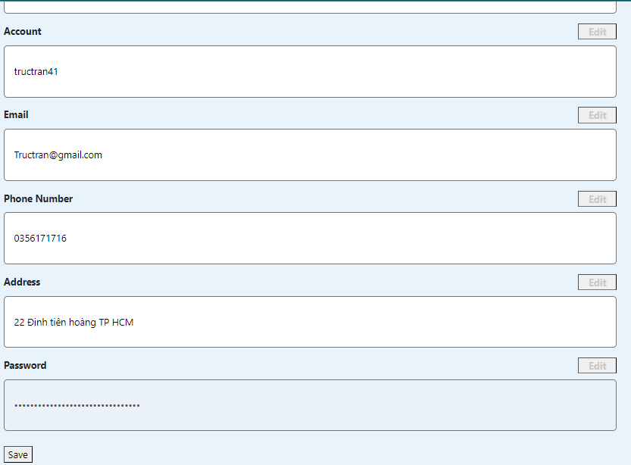Cán bộ giáo viên, nhân viên có thể thay đổi các thông tin thông qua việc click vào nút edit trên mỗi thanh thông tin, riêng về việc thay đổi mật khẩu sẽ cần có việc xác thực mật khẩu cũ

### 3.2.2. Lịch công tác:

Còn đây là trang lịch công tác, mỗi cán bộ giáo viên, nhân viên sẽ có lịch công tác khác nhau, các lịch công tác sẽ bao gồm lịch làm, lịch khảo sát, lịch họp tại các địa chỉ khác nhau được hiển thị tại các ô lịch. Các ô màu đỏ sẽ là các lịch đã kết thúc, các ô xanh sẽ là lịch đang diễn ra, và các ô trắng sẽ là các ô chuẩn bị diễn ra

### 3.2.3. Đơn xin nghỉ phép:

Đơn xin nghỉ phép cho phép các cán bộ giáo viên, nhân viên làm đơn xin nghỉ, đơn xin yêu cầu các thông tin về loại phép ở đây có 2 dạng là nghỉ bệnh hoặc nghỉ năm, ngày bắt đầu nghỉ và ngày kết thúc, lí do cụ thể về việc nghỉ phép.

## 3.3. Trang chủ - Admin:

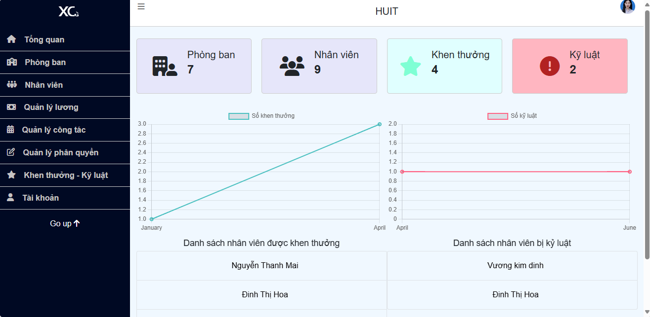

Giao diện của trang chủ admin sẽ bắt đầu với phần thống kê ở phần tổng quan. Tại đây có thể thấy được số lượng phòng ban, số lượng nhân viên, số lượng nhân viên được khen thưởng và bị kỷ luật

### 3.3.1. Phòng ban:

Phần phòng ban sẽ hiển thị thông tin của tất cả phòng ban hiện đang hoạt động, sẽ có tên và địa chỉ hay vị trí của phòng ban đó tại khu vực của nhà trường. Admin sẽ có thể thay đổi tên, xóa hoặc xem chi tiết danh sách thanh viên của phòng ban đó bằng các thao tác, đồng thời việc thêm phòng ban mới sẽ được thực hiện tại phần thêm phòng ban tại thanh taskbar với các yêu cầu như tên phòng ban và địa chỉ.

### 3.3.2. Quản lý công tác:

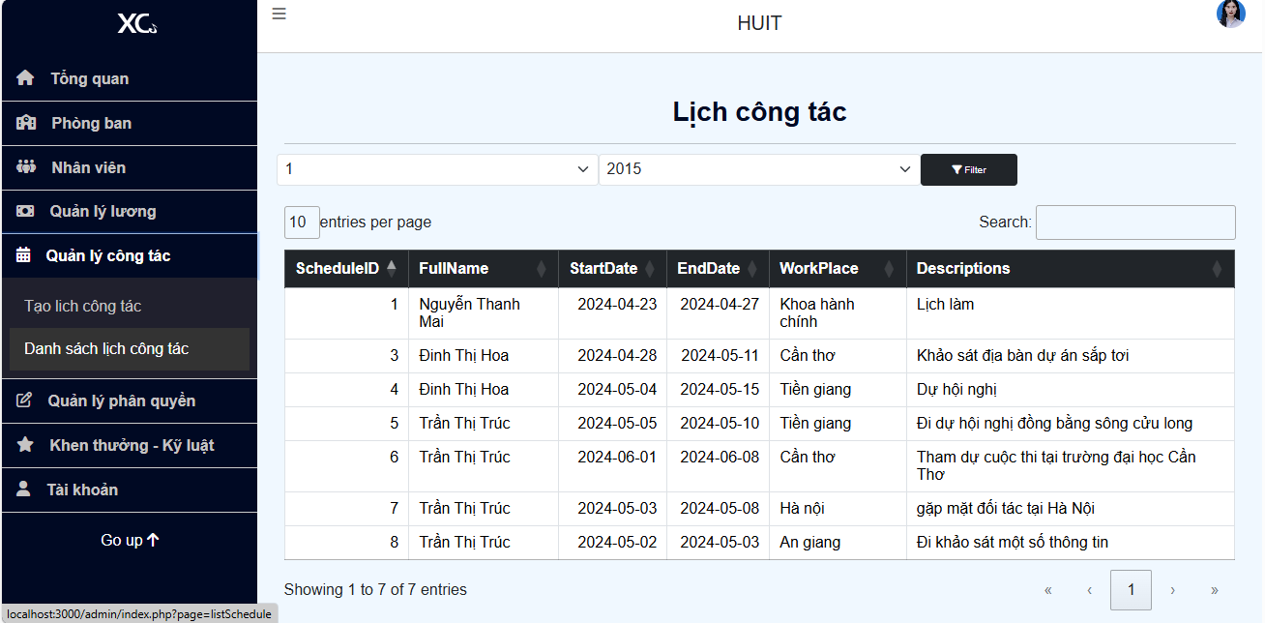

Tại phần quản lý công tác admin có thể xem được các danh sách lịch công tác của cán bộ giáo viên, nhân viên nhà trường. Admin cũng có thể tạo lịch công tác bằng phần tạo lịch công tác và yêu cầu các thông tin như tên nhân viên, cán bộ, ngày bắt đầu, ngày kết thúc, địa điểm và mô tả chi tiết về lịch công tác.

### 3.3.3. Khen thưởng:

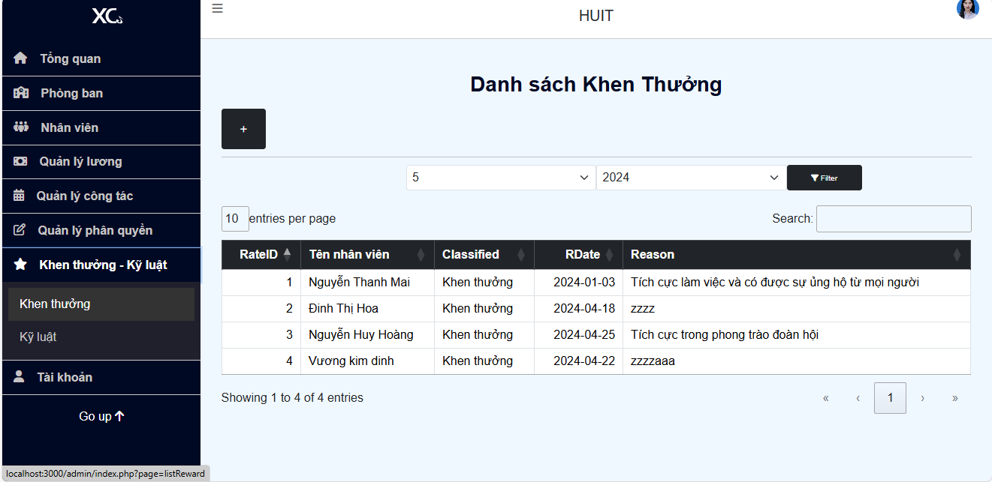

Phần khen thưởng và kỷ luật sẽ bao gồm 2 phần riêng biệt: khen thưởng, kỷ luật tuy nhiên thì nội dung hiển thị là tương tụ như nhau. Tại cả 2 phần sẽ hiển thị các thông tin như tên nhân viên, cán bộ được khen thưởng hoặc kỷ luật, ngày nhận khen thưởng, kỷ luật và lý do cụ thể. Có thể lọc danh sách thông qua tháng và năm dựa vào thời gian khen thưởng hoặc khen thưởng của từng cán bộ giáo viên, nhân viên

### 3.3.4. Quản lý tài khoản:

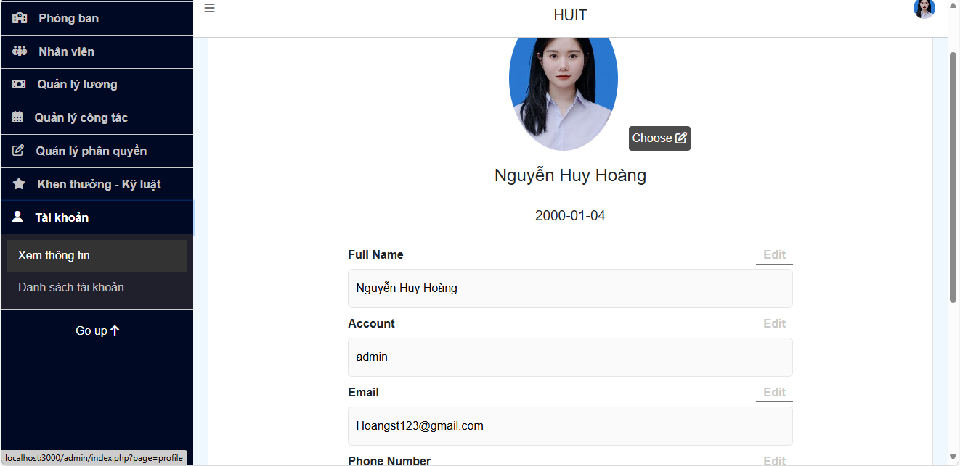

Phần tài khoản có 2 mục bao gồm Xem thông tin: hiển thị thông tin của tài khoản admin tương tự như xem thông tin tài khoản tại trang nhân viên, cán bộ và cũng có thể thao tác tương tự như trang giáo viên.

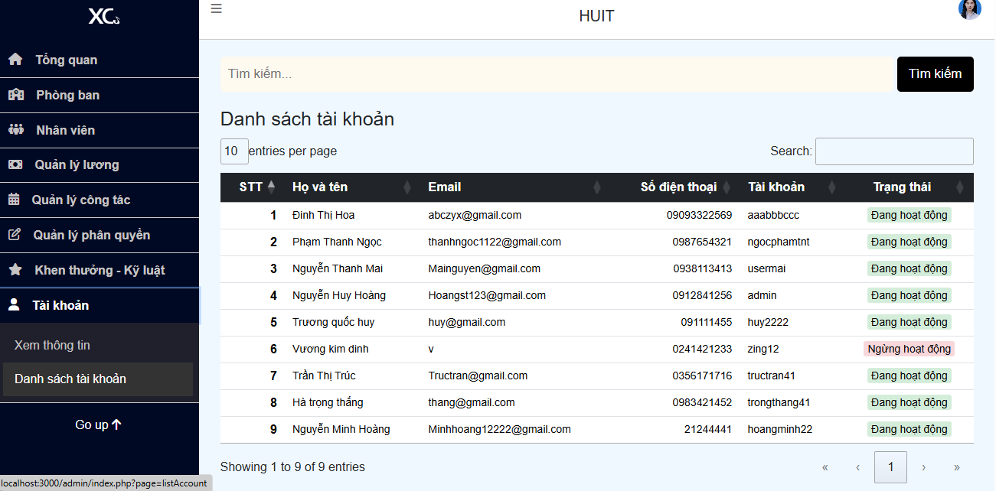

Mục tiếp theo trong phần tài khoản là Danh sách tài khoản sẽ hiển thị thông tin của các tài khoản thuộc về cán bộ nhân viên,, giáo viên là việc tại nhà trường bao gồm các thông tin như họ tên, email đăng ký, số điện thoại, tên tài khoản và trạng thái làm việc như còn hoạt động trong nhà trường hay đã ngừng hoạt động trong nhà trường

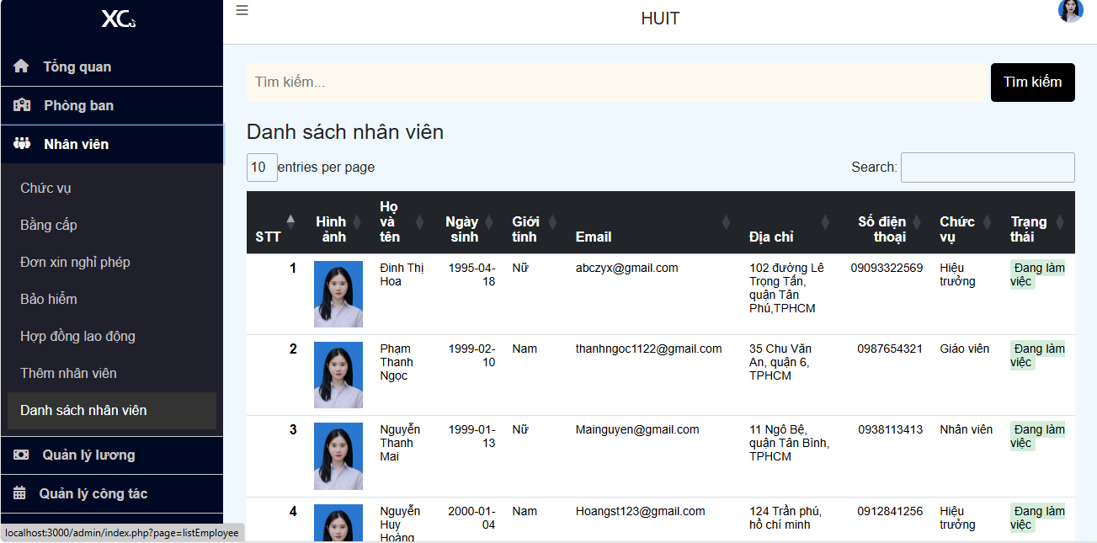

Phần nhân viên sẽ bao gồm các mục như chức vụ, bằng cấp, đơn xin nghỉ phép, bảo hiểm, hợp đồng lao động, thêm nhân viên, và danh sách nhân viên, ở đây là danh sách nhân viên hiển thị thông tin các nhân viên như họ tên, ngày sinh, giới tính, email, địa chỉ, số điện thoại, chức vụ, trạng thái làm việc như đang làm việc, nghỉ làm và thực tập

### 3.3.5. Quản lý nhân viên:

Mục chức vụ sẽ hiển thị các chức vụ đang có tại nhà trường, Admin có thể xem chi tiết ai đang ở chức vụ nào hoặc có thể xóa chức vụ đó thông qua các thao tác

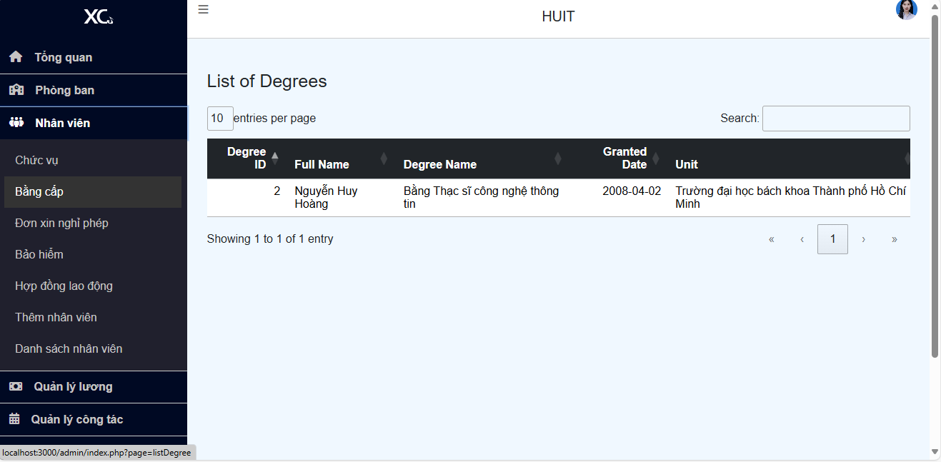

Mục bằng cấp sẽ hiển thị các bằng cấp mà các giáo viên đã nộp lên nhà trường bao gồm các thông tin như bằng cấp gì, thời gian được cấp bằng, và đơn vị cấp bằng

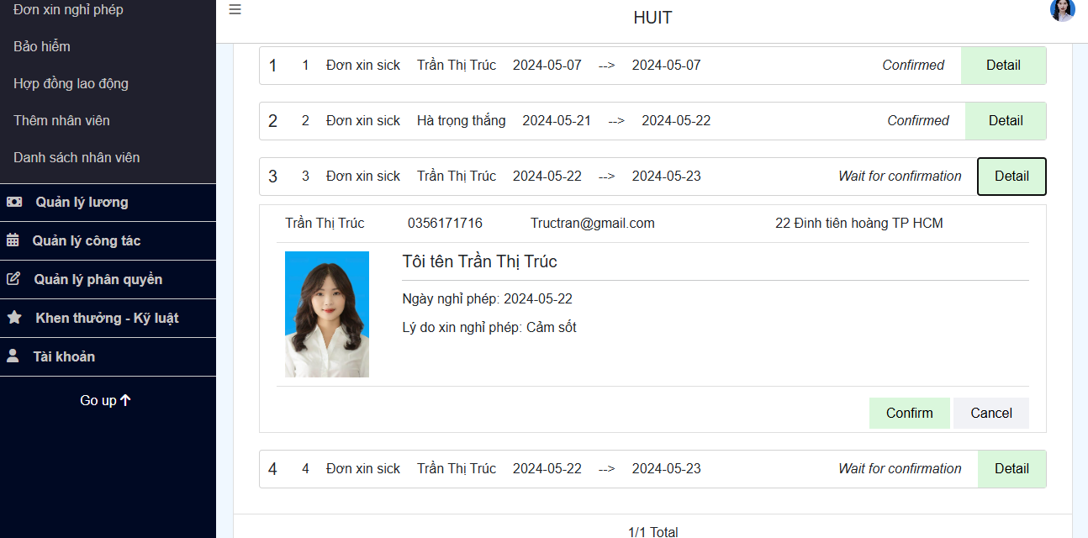

Tại mục đơn xin nghỉ phép sẽ hiển thị danh sách các đơn xin nghỉ trước đó đã được duyệt và cả những đon chờ được duyệt, khi Admin muôn duyệt đơn thì ở ô detail sẽ có phần confirm xác nhận duyệt đơn xin nghỉ phép của cán bộ nhân viên, giáo viên nếu muốn từ chối đơn thì sẽ là cancel

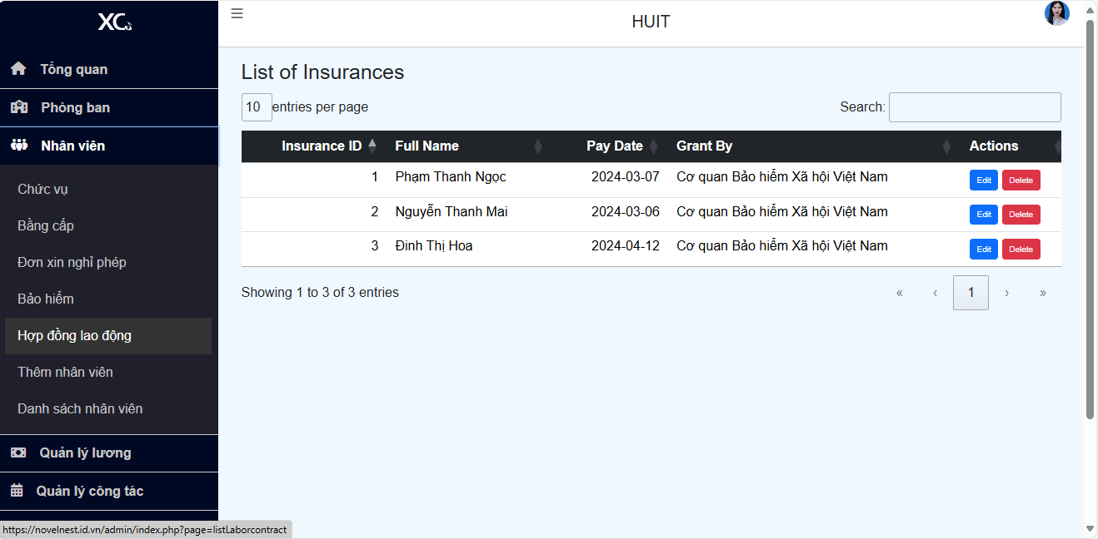Tại mục bảo hiểm cũng sẽ hiển thị các thông tin bảo hiểm mà các cán bộ nhân viên, giáo viên đã có, Admin có thể thực hiện các action như edit – chỉnh sửa thông tin bảo hiểm, delete – xóa bảo hiểm

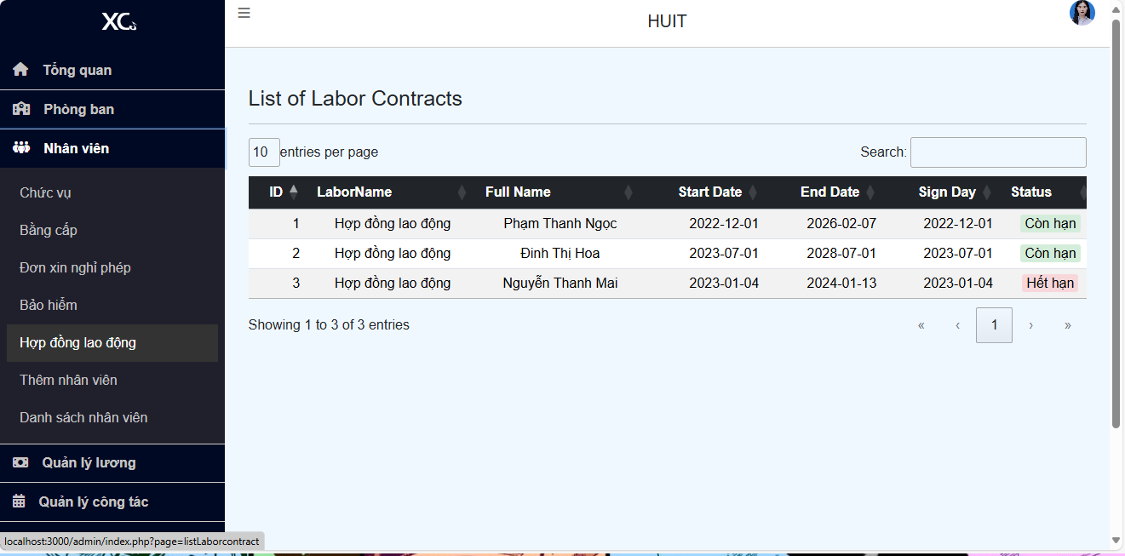

Tương tự ở mục hợp đồng lao động sẽ hiển thị các thông tin của các hợp đồng lao động mà cán bộ nhân viên, giáo viên đang có, đồng thời ở ô trạng thái thể hiện hợp đồng còn hạn hay hết hạn

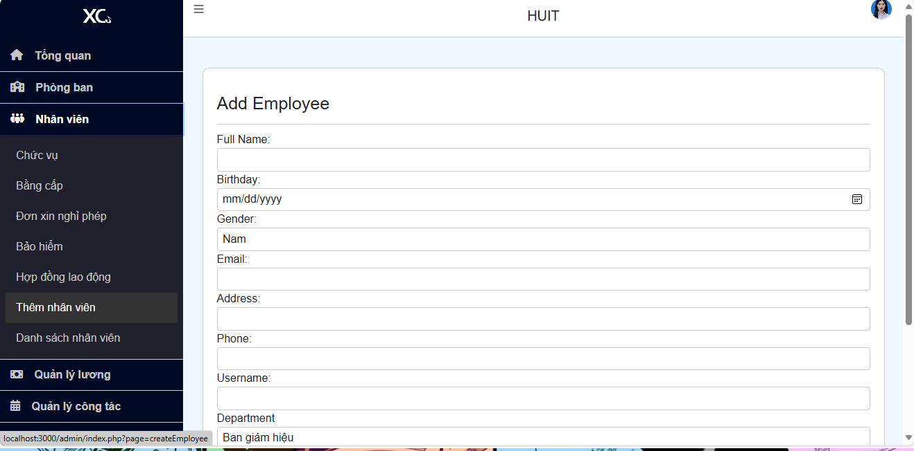

Nếu Admin muốn thêm thông tin của cán bộ, giáo viên mới thì sẽ thực hiện ở mục thêm nhân viên. Yêu cầu các thông tin như họ tên, ngày sinh giới tính, email, địa chỉ, số điện thoại, tài khoản, phòng ban được phân, vị trí, trạng thái, và hình ảnh của cán bộ nhân viên, giáo viên.